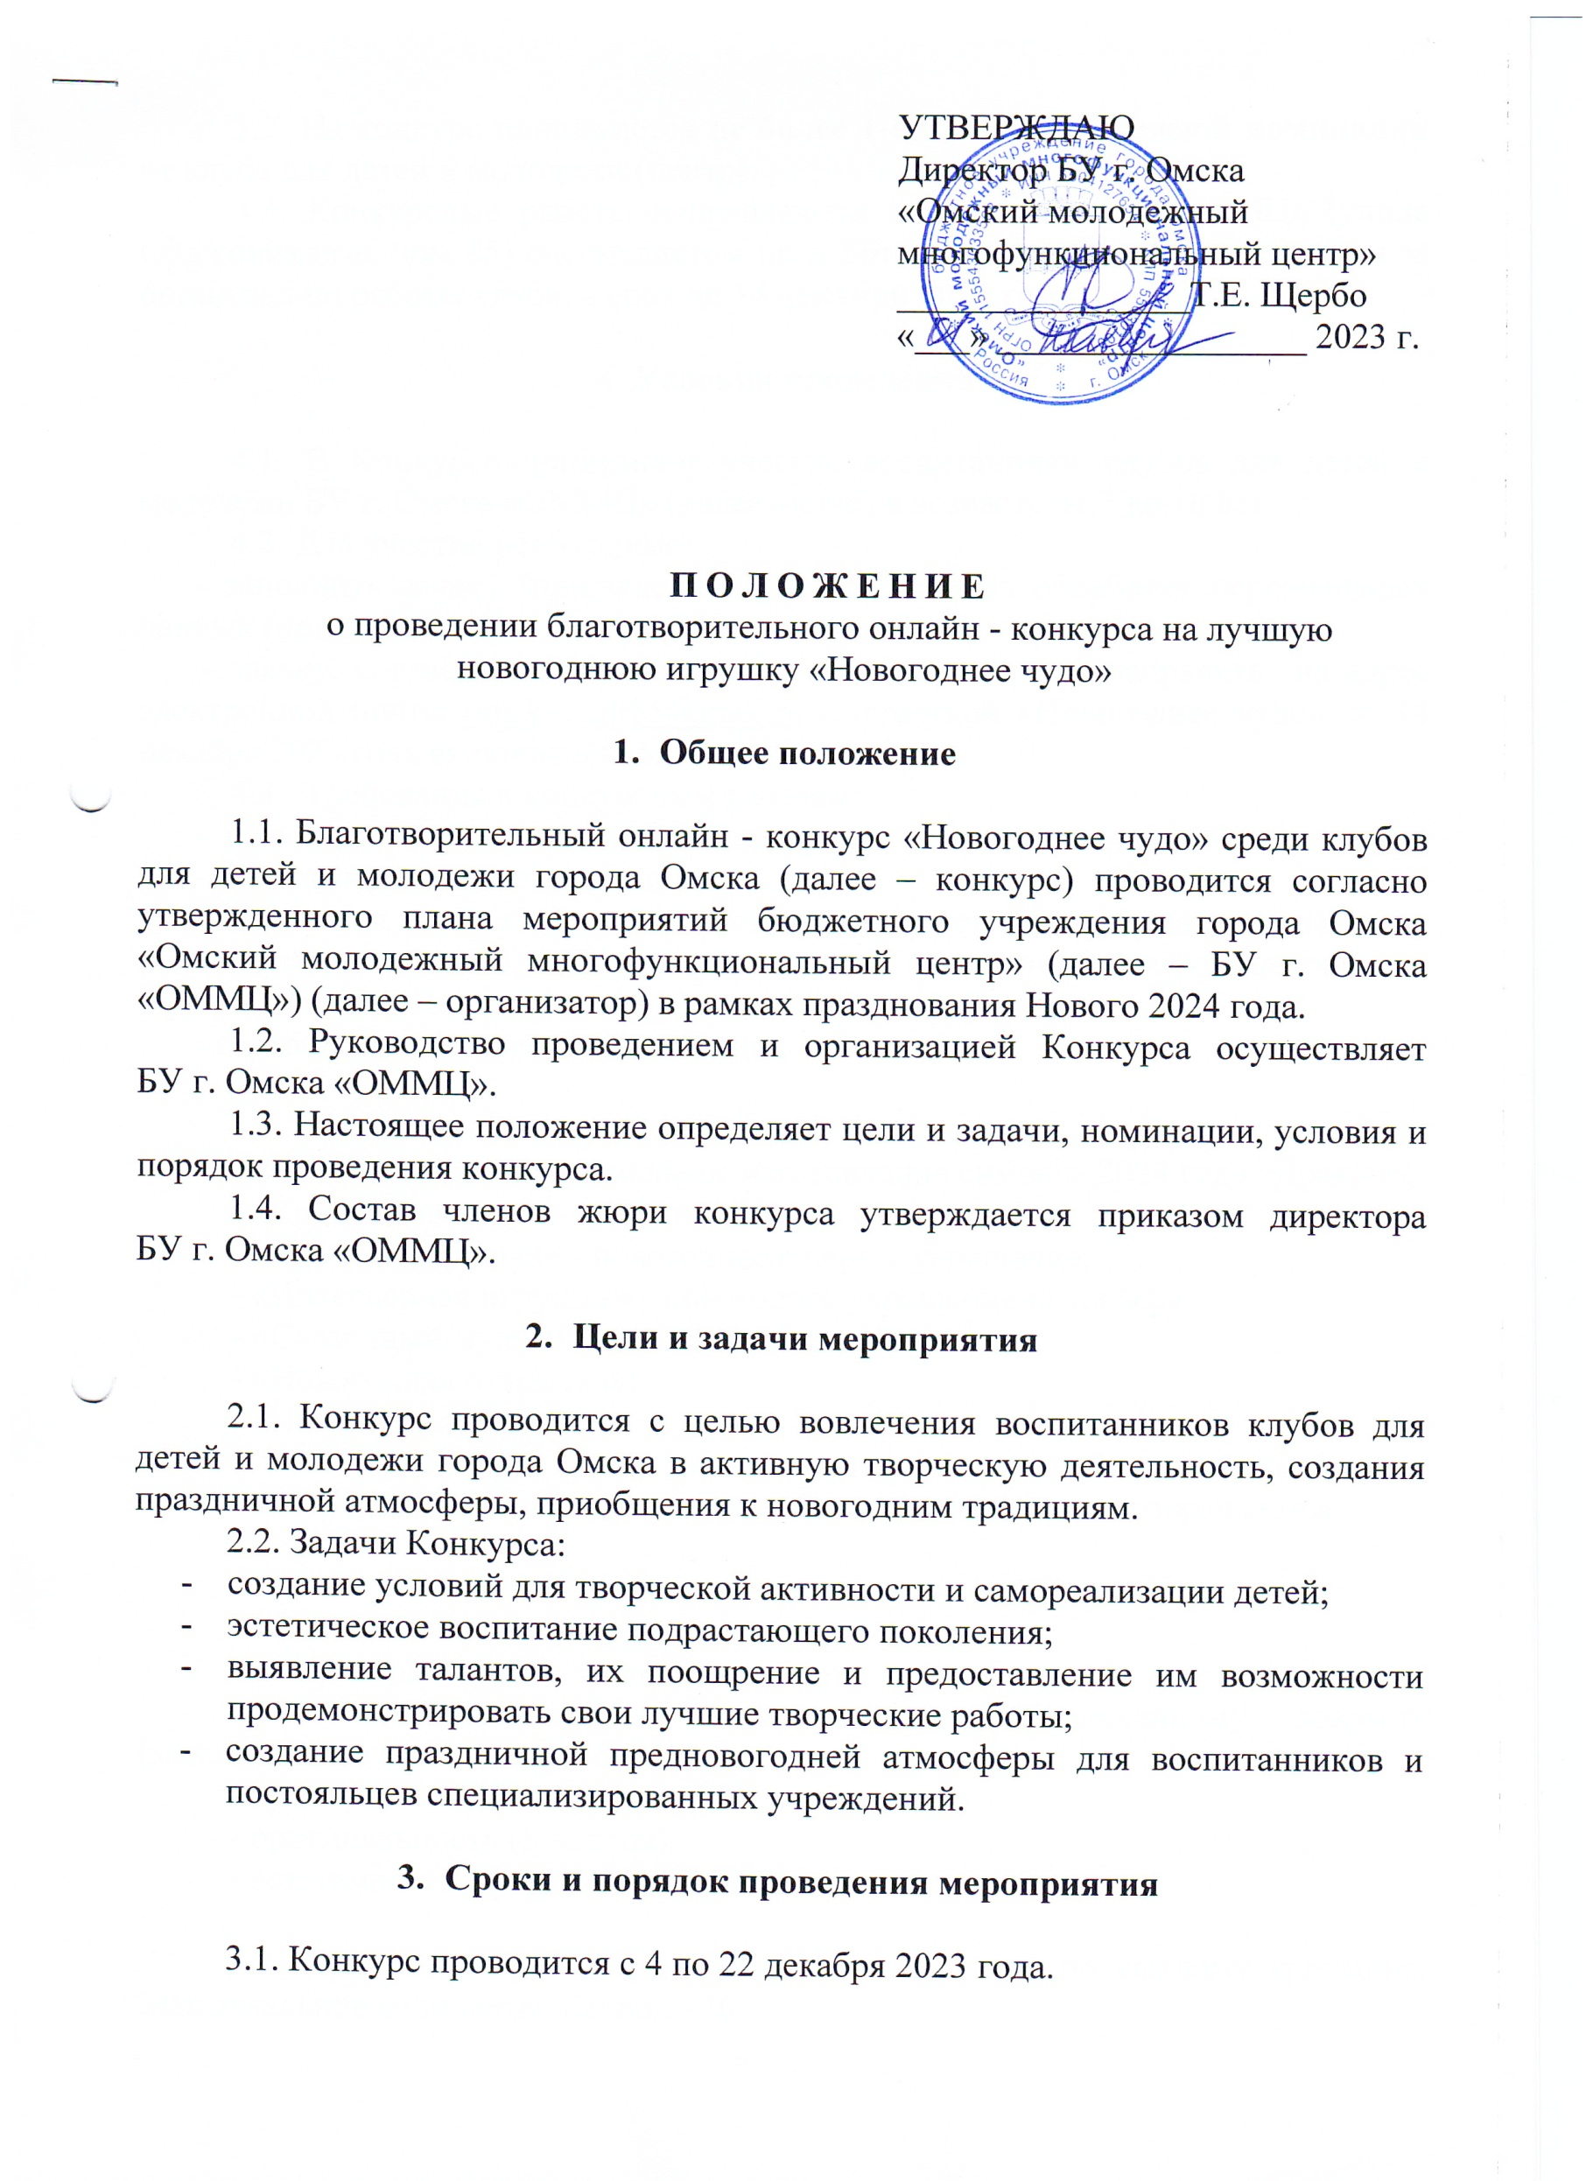

3.2. На конкурс принимается **не более 1-ой работы в каждой номинации** от клуба для детей и молодежи (центр).

3.3. Конкурсные работы направляются в БУ г. Омска «ОММЦ» (улица Орджоникидзе, дом 85) специалистом по работе с молодежью, ответственным за организацию работы клуба, в срок **до 14 декабря 2023 года.**

**4. Условия проведения**

4.1. В Конкурсе принимают участие воспитанники клубов для детей и молодежи БУ г. Омска «ОММЦ» (далее –клуб) в возрасте от 7 до 16 лет.

4.2. Для участия необходимо:

- заполнить заявку (приложение 1) и согласие на обработку персональных данных (приложение 2)

- заявку, согласие на обработку персональных данных направить на адрес электронной почты [omsk-centr85@mail.ru](mailto:omsk-centr85@mail.ru) с пометкой «Новогоднее чудо» до 14 декабря 2023 года включительно.

4.3 . Требования к конкурсным работам:

- выполнены конкурсантами лично из различных материалов;

- безопасные при эксплуатации;

- снабжены этикеткой, включающей следующую информацию: название работы, название клуба, ФИО авторов, возраст, контактный телефон, номинация, шрифт TimesNewRoman, размер 12;

- соответствие заявленной номинации.

4.4. Номинации Конкурса:

- «Символ года» - оригинальное изготовление символа 2024 года «Дракон»;

- «Креативная елка» - объемная фигура ели;

- «Елочная игрушка» - новогоднее елочное украшение;

- «Интерьерная игрушка» - новогоднее украшение интерьера;

- «Сказочный/мультипликационный герой»;

- «Новогодняя открытка»;

- «Новогодняя гирлянда».

4.5. Жюри конкурса присваивает в каждой номинации 3 призовых места.

4.6. Предоставленные на конкурс работы участников не возвращаются.

**5. Критерии оценки**

5.1. Критерии оценки творческих работ:

- соответствие изделия номинации и обозначенному возрасту (максимальное количество 5 баллов);

- красочность (5 баллов);

- оригинальность (5 баллов);

- эстетичность оформления (5 баллов).

5.2. При оценке работ будут выставляться баллы по каждому критерию. Максимальное количество баллов - 20.

**6. Подведение итогов и награждение**

6.1. Победители в каждой номинации будут определены жюри конкурса по наибольшему количеству баллов.

6.2. Конкурсные работы будут распределены среди специализированных учреждений города Омска.

6.3. О месте и сроках проведения торжественной церемонии вручения призов победителям и призерам будет сообщено дополнительно.

6.4. Участникам конкурса выдаются электронные сертификаты. Победителям конкурса вручаются дипломы и памятные подарки.

6.5. При получении призов победителям и призерам при себе необходимо иметь паспорт и СНИЛС для заполнения ведомости выдачи призов.

**7. Финансирование**

7.1. Финансирование мероприятий происходит за счет средств муниципального бюджета города Омска.

**8. Информационное сопровождение конкурса**

8.1 Информационное сопровождение конкурса реализуется в социальных сетях и на сайте БУ г. Омска «ОММЦ».

Приложение № 1

ЗАЯВКА

на участие в благотворительном онлайн – конкурсе

на лучшую новогоднюю игрушку «Новогоднее чудо»

|  |  |  |  |  |  |
| --- | --- | --- | --- | --- | --- |
| № п/п | Название клуба | Конкурсная номинация | ФИО автора работы | Возраст автора работы | Название конкурсной работы |
|  |  |  |  |  |  |
|  |  |  |  |  |  |
|  |  |  |  |  |  |
|  |  |  |  |  |  |
|  |  |  |  |  |  |
|  |  |  |  |  |  |
|  |  |  |  |  |  |

*Заполняется и отправляется на почту* [*omsk-centr85@mail.ru*](mailto:omsk-centr85@mail.ru) *в электронном виде.*

Приложение № 2

СОГЛАСИЕ НА ОБРАБОТКУ ПЕРСОНАЛЬНЫХ ДАННЫХ

(для несовершеннолетних)

Я_____________________________________________________________________

(Ф.И.О. законного представителя)

законный представитель несовершеннолетнего _____________________________________________________________________________

(Ф.И.О. несовершеннолетнего)

согласен (а) на обработкумоих персональных данных/персональных данных моего ребенка (фамилия, имя, отчество; дата рождения; контактный телефон (дом., мобильный, рабочий); адрес места жительства (регистрации, фактического проживания); место работы (учебы), должность, адрес организации, реквизиты полиса обязательного медицинского страхования, страховой номер индивидуального лицевого счета, фотографии, видеосъемка мероприятий   
и иные персональные данные) бюджетным учреждением города Омска «Омский молодежный многофункциональный центр» для достижения целей, предусмотренных политикой Оператора в отношении обработки персональных данных.

Субъект дает согласие на обработку Оператором своих персональных данных, то есть совершение, в том числе, следующих действий: обработку (включая сбор, систематизацию, накопление, хранение, уточнение (обновление, изменение), использование, обезличивание, блокирование, уничтожение персональных данных), при этом общее описание вышеуказанных способов обработки данных приведено в Федеральном законе от 27.07.2006 № 152-ФЗ   
«О персональных данных», а также на передачу такой информации третьим лицам, в случаях, установленных нормативными документами вышестоящих органов и законодательством.

Настоящее согласие вступает в силу с момента его подписания.

Настоящее согласие действует бессрочно.

Настоящее согласие может быть отозвано мною в любой момент по соглашению сторон.   
В случае неправомерного использования предоставленных данных согласие отзывается письменным заявлением.

«____»______________ 20 г. __________________ _________________

*Подпись ФИО*

Приложение № 3

**Этикетка для конкурсной работы**

|  |  |
| --- | --- |
| Название работы |  |
| Номинация |  |
| Клуб для детей и молодежи |  |
| ФИО авторов |  |
| Возраст |  |